# Elemento quadrangular bilinear

Representação paramétrica do elemento quadrangular: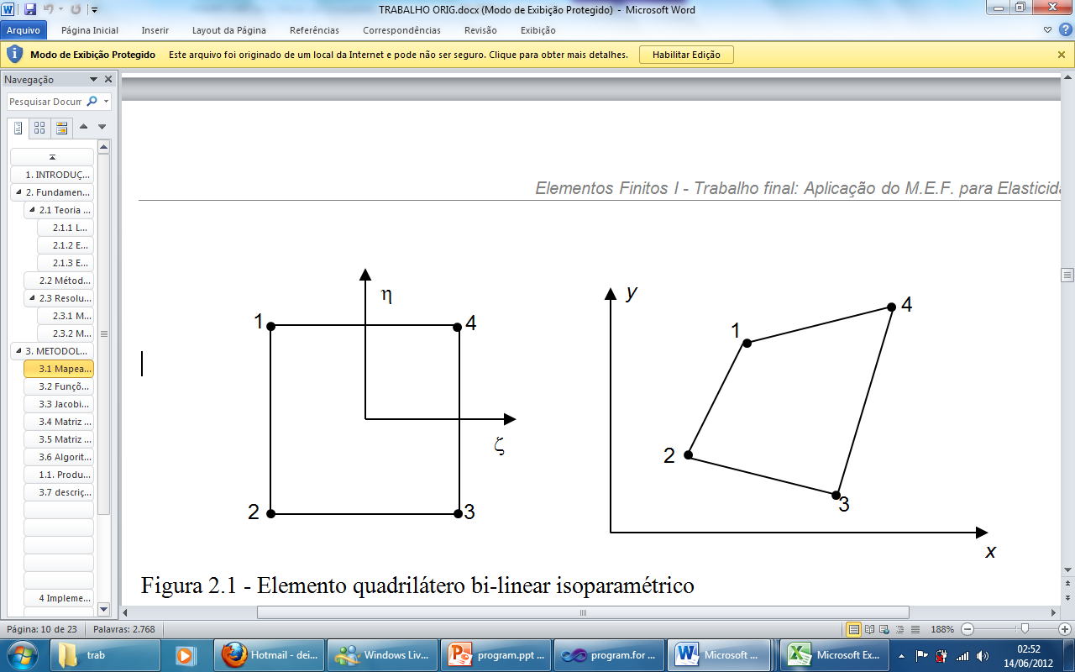

Figure 1 - Mapeamento do elemento quadrilátero bilinear

Onde de forma isoparamétrica as coordenadas dos pontos nodais são dadas pela interpolação:





As funções de interpolação, , para família de elementos de Lagrange[1] são:



Derivadas das funções de interpolação:

   

   

Dessa forma podemos escrever a matriz jacobiana como[1]:

Matriz do operador[2]:



Elementos da matriz de rigidez:



Na implementação foi utilizada uma regra unidimensional para integração numérica de Gauss em cada direção paramétrica com dois pontos de integração M, N temos:

, com os pesos

Se definirmos então uma função ponto a ponto podemos escrever os elementos da matriz de rigidez como:

A matriz constitutiva para o caso do estado plano de deformações (EPD) é:

Quanto que para o estado plano de tensões (EPT) essa é dada por:

Podemos ainda utilizar os conceitos de parâmetros de Lamé para simplificar a implementação[3]:

Podemos escrever a matriz constitutiva para o EPD como:

Que é a mesma para o EPT substituindo por , onde é dado por:

Bastando então multiplicar o determinante do jacobiano pela espessura do elemento em análise.

Referências:

[1] O. C. Zienkiewicz and R. L. Taylor, The Finite Element Method, 4th Edition, Vol. 1: Basic Formulation and Linear Problems, MacGraw-Hill, 1989.

[2] Ribeiro, F. L. (2014). Introdução ao Método dos Elementos Finitos. Notas de Aula. Rio de Janeiro, Disponível em: http://www.coc.ufrj.br/~fernando/downloads/Curso_MEF.pdf

[3] T. J. R. Hughes, The Finite Element Method: Linear Static and Dynamic Finite Element Analysis, Prentice-Hall, 1987.